Základní technické parametry - minimální požadavky jedné sestavy k dodávce
Notebook vč. klávesnice a myši 85ks
Položka specifikace | Požadované vlastnosti | Splnění Ano / Ne  ( typ / model )
Nabízený notebook | zadejte výrobce a typ / model
CPU | označení CPU
CPU | uvést hodnotu Benchmark bodů
CPU | hodnotu NPU Peak TOPS
CPU | bodové hodnocení min. 20.000 bodů jako součet hodnot z nezávislých stránek ke dni vyhlášení + (NPU Peak TOPS hodnota udávaná výrobcem CPU * 110 bodů)  výpočet uveden v Doplňujících informacích č. 2  ( www.cpubenchmark.net – aktuální screen CPU modelů níže)
CPU | s podporou správy Intel V-Pro (min. verze Essential) nebo s podporou správy AMD Ryzen PRO
CPU | požadováno v aktuální nové výrobní řadě :  CPU uvedeno na trh Q1/2025 a později
Display | Min. 15" FullHD (rozl. 1920x1080), IPS panel, min. 400 nitů  matné provedení (nesmí být lesklý)
Display | Bezdotykové – dotykové (uvést variantu)
Grafická karta | Integrovaná GPU – uvést označení integrované / dedikované GPU
Kamera | FHD infra Kamera s mikrofonem
RAM | 16GB - DualChannel
HDD | M.2 512GB PCIe 4.0 NVMe
Baterie a napájení | baterie s min. výdrží 8h kancelářské práce
Baterie a napájení | adaptér dostačující pro bezproblémový chod a nabíjení při plném výkonu notebooku
Bezdrátová komunikace | WiFi s podporou standardu 802.11ax nebo také označována jako WiFi 6. generace  min. Bluetooth 5.3
Klávesnice | podsvícená klávesnice CZ s numerickou částí
porty pro připojení periferií | min. USB typ C (min. 1x s napájením a portem DisplayPort) – vypsat počet portů
porty pro připojení periferií | min. USB typ A – vypsat počet portů
porty pro připojení periferií | min. 4x celkový počet USB portů (USB typ C + USB typ A) – vypsat celkový počet portů
porty pro připojení periferií | 1x HDMI nebo 1x DisplayPort – napojení externího projektoru apod.
porty pro připojení periferií | 1x LAN Gigabit Ethernet RJ-45
porty pro připojení periferií | 1x konektor pro připojení sluchátek + 1x mikrofon  nebo 1x konektor pro připojení náhlavní soupravy
Materiál šasi | Kov, slitina kovu, hořčíkové slitiny, karbonová vlákna, titanové slitiny, nebo kombinace uvedených materiálů celého šasi
SW | OS Microsoft Windows 11 Pro, verze OEM – originální licence dodávaná od výrobce zařízení k zařízení. Licence uvedena v dodacím listu výrobce.
Bezpečnost | čtečka otisků prstů
Klávesnice a myš | druh připojení klávesnice i myši výhradně formou Bluetooth (úspora portů USB), bez dongle
Klávesnice a myš | klávesnice - rozložení kláves CZ, plnohodnotná (vč. Numerické části a běžným rozložením kláves insert, delete, home, end, pg down/up – 3 vertikálně x 2 horizontálně), integrovaná baterie, nabíjení pomocí USB kabelu
Klávesnice a myš | klávesnice - model a výrobce (pokud není stejný jako výrobce notebooku)
Klávesnice a myš | myš - min. 3 tlačítková se skrolovacím kolečkem, integrovaná baterie, nabíjení pomocí USB kabelu
Klávesnice a myš | myš - model a výrobce (pokud není stejný jako výrobce notebooku)
Klávesnice a myš | V případě, že klávesnice a myš nebudou stejného výrobce, jako výrobce notebooku, je nutné dodržet záruku 5 let
Záruka | 5 let ověřitelná záruka u výrobce na celou sestavu (notebook, nabíječka) formou opravy / výměny následující pracovní den, záruka od výrobce, jedno kontaktní místo na výrobce celé sestavy k nahlášení reklamace
Záruka | 3 roky na baterii
Záruka | 5 let služba ponechání HDD při výměně zařízení

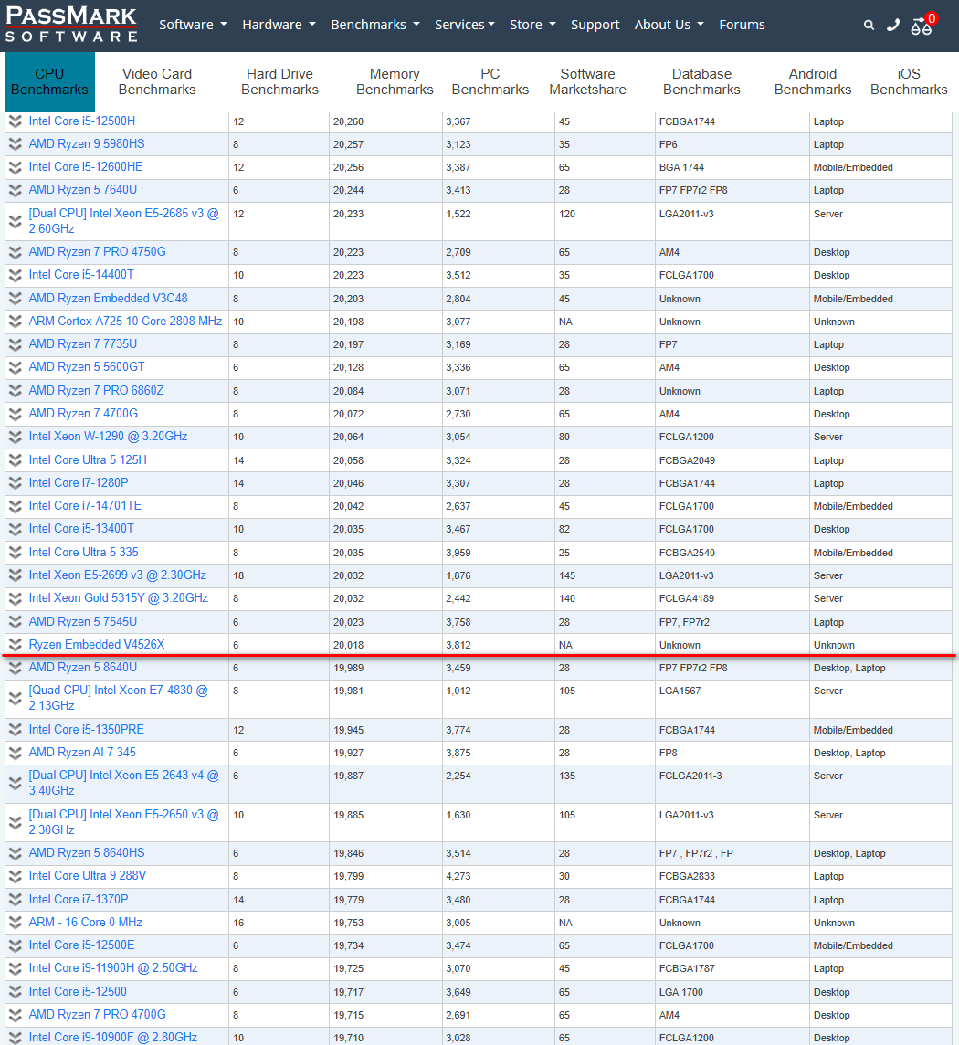

Desktop vč. klávesnice a myši 5ks
Položka specifikace | Požadované vlastnosti | Splnění Ano / Ne  ( typ / model )
Nabízený desktop | zadejte výrobce a typ / model
CPU | označení CPU
CPU | uvést hodnotu Benchmark bodů
CPU | hodnotu NPU Peak TOPS
CPU | bodové hodnocení min. 20.000 bodů jako součet hodnot z nezávislých stránek ke dni vyhlášení + (NPU Peak TOPS hodnota udávaná výrobcem CPU * 110 bodů)  výpočet uveden v Doplňujících informacích č. 2  ( www.cpubenchmark.net – aktuální screen CPU modelů níže)
CPU | s podporou správy Intel V-Pro (min. verze Essential) nebo s podporou správy AMD Ryzen PRO
CPU | požadováno v aktuální nové výrobní řadě :  CPU uvedeno na trh Q1/2025 a později
Grafická karta | Min. Integrovaná GPU – uvést označení integrované / dedikované GPU
RAM | 32GB – DualChannel, min. 5600MHz
HDD | M.2 512GB PCIe 4.0 NVMe
Bezdrátová komunikace | WiFi s podporou standardu 802.11ax nebo také označována jako WiFi 6. generace, min. Bluetooth 5.3
porty pro připojení periferií | min. USB typ C – 2x – vypsat počet portů
porty pro připojení periferií | min. USB typ A – 6x – vypsat počet portů
porty pro připojení periferií | min. 8x celkový počet USB portů (USB typ C + USB typ A) – vypsat celkový počet portů
porty pro připojení periferií | min. 2x HDMI nebo min. 2x DisplayPort nebo  min. 1xHDMI + 1xDisplayPort – připojení monitorů, projektoru apod.
porty pro připojení periferií | min. 1x LAN Gigabit Ethernet RJ-45
porty pro připojení periferií | 1x konektor pro připojení sluchátek / repro + 1x mikrofon  nebo 1x konektor pro připojení náhlavní soupravy
Materiál a šasi | Kov nebo kov+plexisklo
Materiál a šasi | Provedení šasí – Case – do maximální velikosti MidTower
SW | OS Microsoft Windows 11 Pro, verze OEM – originální licence dodávaná od výrobce zařízení k zařízení. Licence uvedena v dodacím listu výrobce.
Klávesnice a myš | druh připojení klávesnice i myši výhradně formou Bluetooth (úspora portů USB), bez dongle
Klávesnice a myš | klávesnice - rozložení kláves CZ, plnohodnotná (vč. Numerické části a běžným rozložením kláves insert, delete, home, end, pg down/up – 3 vertikálně x 2 horizontálně), integrovaná baterie, nabíjení pomocí USB kabelu
Klávesnice a myš | klávesnice - model a výrobce (pokud není stejný jako výrobce notebooku)
Klávesnice a myš | myš - min. 3 tlačítková se skrolovacím kolečkem, integrovaná baterie, nabíjení pomocí USB kabelu
Klávesnice a myš | myš - model a výrobce (pokud není stejný jako výrobce notebooku)
Klávesnice a myš | V případě, že klávesnice a myš nebudou stejného výrobce, jako výrobce notebooku, je nutné dodržet záruku 5 let
Záruka | 5 let ověřitelná záruka u výrobce na desktop formou opravy / výměny následující pracovní den, záruka od výrobce, jedno kontaktní místo na výrobce celé sestavy k nahlášení reklamace
Záruka | 5 let služba ponechání HDD při výměně zařízení

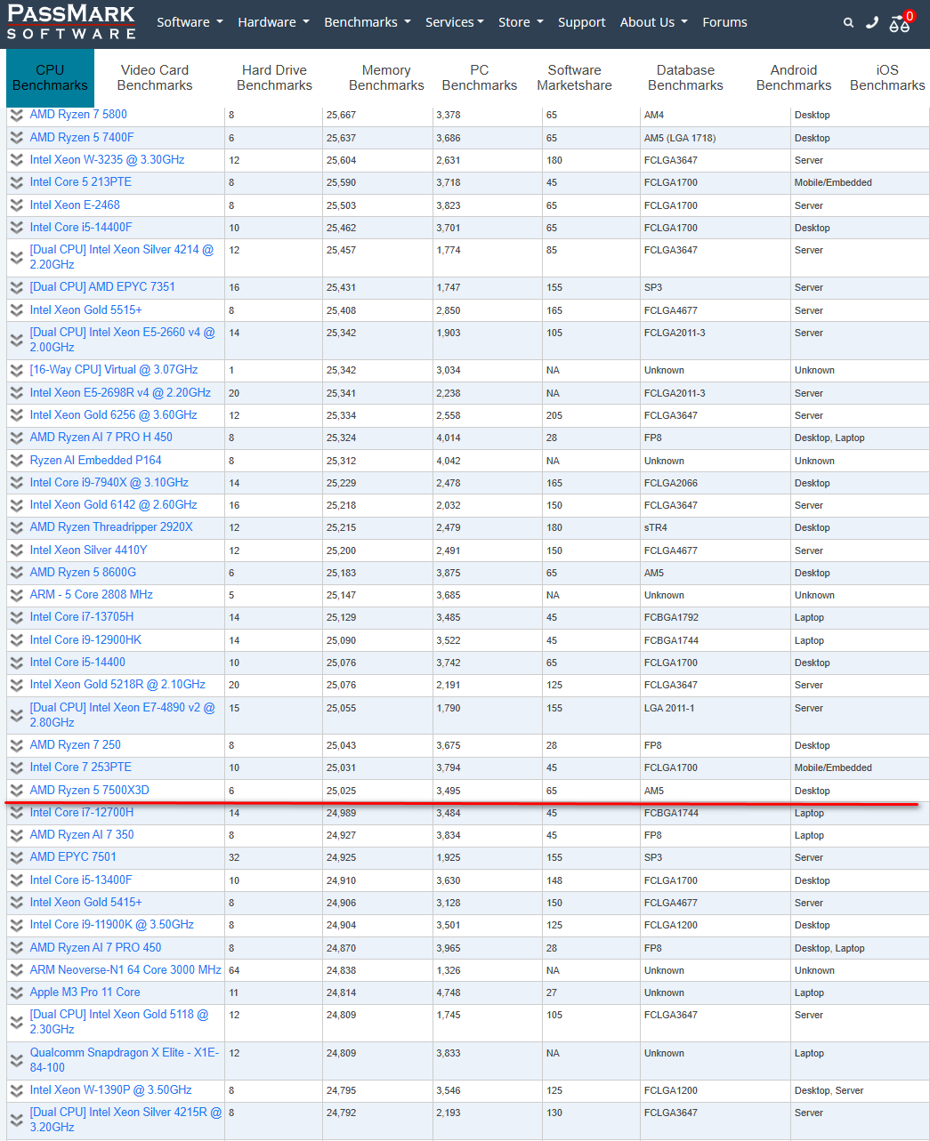

Monitor 120ks
Položka specifikace | Požadované vlastnosti | Splnění Ano / Ne  ( typ / model )
Nabízený monitor | Zadejte výrobce a typ / model  (monitor NEMUSÍ být stejného výrobce, jako sestava notebooku či desktopu)
Display | Min. 27“ úhlopříčka
Display | rozl. min. (W)QHD (2560x1440 px) nebo vyšší (4k, 5k, 8k) – strana nesmí klesnout pod minimální parametr 2560 px nebo pod 1440 px
Display | formát 16:9 nebo 16:10 (zdroj – wikipedia.org - Rozlišení )
Vstupy | 1x USB-C s DisplayPort
Vstupy | 1x DisplayPort
Vstupy | 1x HDMI
Vstupy | 1x RJ-45
Výstupy | Min. 4x USB 2.0 nebo vyšší – připojení periferií  Min. 1x DisplayPort (připojení dalšího monitoru)
Kamera | FHD infra Kamera s mikrofonem – podpora Windows Hello
Ozvučení | Integrované repro nebo součástí dodávky soundbar připevnitelný na monitor
Kabely | USB-C <> USB-C –propojení zařízení a monitoru  Napajecí kabel  DisplayPort <> DisplayPort (k propojení druhého monitoru)
Záruka | 5 let ověřitelná záruka u výrobce na monitor + repro formou opravy / výměny následující pracovní den, záruka od výrobce, jedno kontaktní místo na výrobce k nahlášení reklamace

